Rapport de Laboratoire #1
Tom fait du jogging pendant 3 heures

ANP1505A

Démonstrateurs:
Michel Désilets
Simon Lemaire
Jean-Marc Renaud

Université d’Ottawa
 | Unité | Contrôle (30 min en position debout) | Jogging  (10 min) | Jogging  (1 heure) | Jogging  (3 heures)
Température corporelle (centrale) | °C | 37.1 ±0.1 | 37.4 ±0.2 | 37.8 ±0.5 | 37.8 ±0.5
Osmolarité du sang | Osmoles | 289.64 ±0.4 | 289.36 ±0.2 | 290.69 ±1.6 | 299.49 ±0.8
Taux d’adrénaline dans le sang | pG/mL | 41.1 ±1.6 | 200.6 ±157.9 | 374.7 ±16.2 | 413.8 ±22.8

1) Quels mécanismes de thermorégulation ont été activés après 10 min et après 3 heures de jogging?

Durant la course, les muscles squelettiques sont toujours en mouvement. La friction entre les fibres dans les cellules musculaires produit conséquemment beaucoup de chaleur et a tendance à augmenter la température corporelle. Cependant, la figure 1 nous démontre que durant les 50 premières minutes de jogging, la température corporelle a augmenté de seulement 1.1 degré Celsius. Comment est-ce qu’il se peut qu’il y ait une augmentation si minuscule? Comme le corps humain préfère rester à son état d’équilibre homéostatique à 37 degré Celsius, il y a en effet plusieurs mécanismes que le corps va déclencher pour maintenir une température corporelle adéquate. Explorons celles-ci.
Un des premiers mécanismes que le corps va déclencher pour la thermorégulation durant la course est d’augmenter le débit sanguin dans la peau. La figure 2 démontre qu’après dix minutes de jogging, le débit sanguin dans la peau augment à près de 2.3 fois celle du contrôle. De plus, il est 4.5 ±0.3 fois plus que celle du contrôle pour les 160 dernières minutes de jogging. Ces croissances sont nécessaires pour la thermorégulation, car en augmentant la circulation de sang à la surface de la peau, cela permet à la chaleur de se diffuser plus dans l’environnement plus frais en suivant la loi de refroidissement de Newton. Ce changement de température est évident, car en comparant la figure 2 et la figure 3, on voit que très peu de temps après l’augmentation de débit sanguin dans la peau, la température de la peau a diminué très rapidement. En effet, après 10 minutes de jogging, la température de la peau est de 32.6 degré Celsius et il devient 30.0 degré Celsius après 50 minutes de jogging.
Un deuxième mécanisme très important pour la thermorégulation est la sécrétion de sueur, démontré par la figure 4. Au repos, la quantité de sueur sécrétée est de 0ml/min. Cependant, après dix minutes de jogging, cela augmente à environ 1.45 ml/min, ensuite à 9.4 ±0.1 ml/min pour les 140 dernières minutes de la course. La sécrétion de sueur est un mécanisme très important pour la thermorégulation, car quand la sueur sur le corps s’évapore, elle doit absorber un peu d’énergie, et donc un peu de chaleur, de votre corps pour se transformer d’un état liquide à un état gazeux. Quand la quantité de sécrétion de sueur est élevée, il y a plus de refroidissent de la peau.
Après trois heures de jogging, on voit une augmentation importante de l’osmolarité du sang. La figure 6 démontre cette croissance régulière de la concentration de molécules sanguin. Ceci est en grande partie le résultat de la perte importante d’eau due à la sudation qui a déjà été mentionnée. Cette augmentation d’osmolarité joue un rôle pour la thermorégulation, car le plus haut la concentration sanguine, le plus de messages vont être envoyés au cerveau pour dire de boire plus d’eau. En comparant les figures 5 et 6, on voit que la soif augment quand l’osmolarité augment, pourtant à des vitesses différentes. Comme on sait déjà que l’eau est la source de la sudation, boire plus d’eau aiderait avec la thermorégulation.
L’augmentation du débit sanguin dans la peau, de la quantité de sécrétion de sueur et l’osmolarité sanguin sont des mécanismes rapides très importants pour la thermorégulation du corps. En regardant les figures 2 et 4, on peut voir que les deux premiers mécanismes augmentent très rapidement quand le jogging commence et pour la première heure avant qu’ils atteignent des maximums qu’ils maintiennent pour la durée de l’exercice. Entre temps, l’osmolarité continue à augmenter pendant l’exercice et atteint son maximum après la durée de la course. Ces mécanismes sont très efficaces et assurent que la température corporelle central du corps ne dépasse jamais 38.3 degré Celsius.

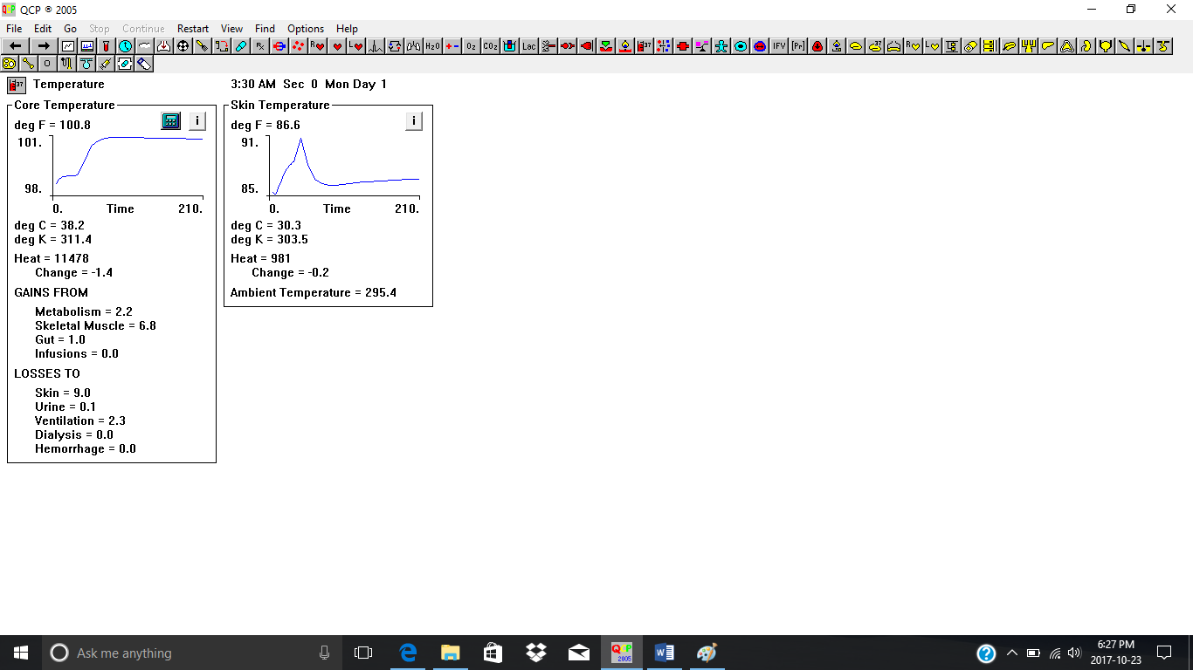
Figure 1 : Température corporelle central en degré fahrenheit.

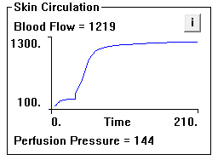
Figure 2: Débit sanguine dans la peau en millilitre par minute.

Figure 3 : La température de la peau en degré fahrenheit.

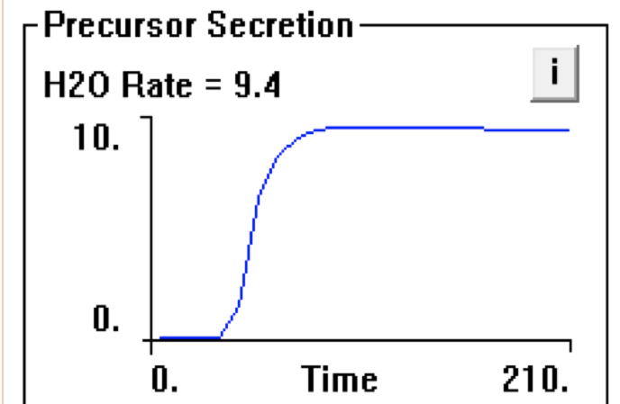
Figure 4 : Quantité de sueur sécrétée en millilitre par minute.

2) Qu’est-ce qui a fait augmenter l’osmolarité sanguine durant l’exercice?

Durant les exercices d’endurances, la quantité de sueur sécrété par le corps est très important. Puisque la quantité d’eau, et donc la quantité de liquides, qui contient les autres molécules dans le corps diminue beaucoup au cours d’un entrainement de trois heures, la concentration des molécules dans le sang augmente. Cette augmentation d’osmolarité est évidente d’après les figures 5 et 6.

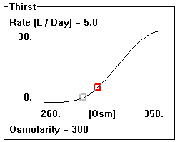
Figure 5 : La quantité d’eau qui doit être absorbée pour maintenir les volumes hydriques normaux, en litre par jour. L’intensité de la soif est en fonction de l’osmolarité du plasma sanguin. Le carré gris pâle est la valeur initiale (valeur normale) alors que le carré rouge est la valeur actuelle.

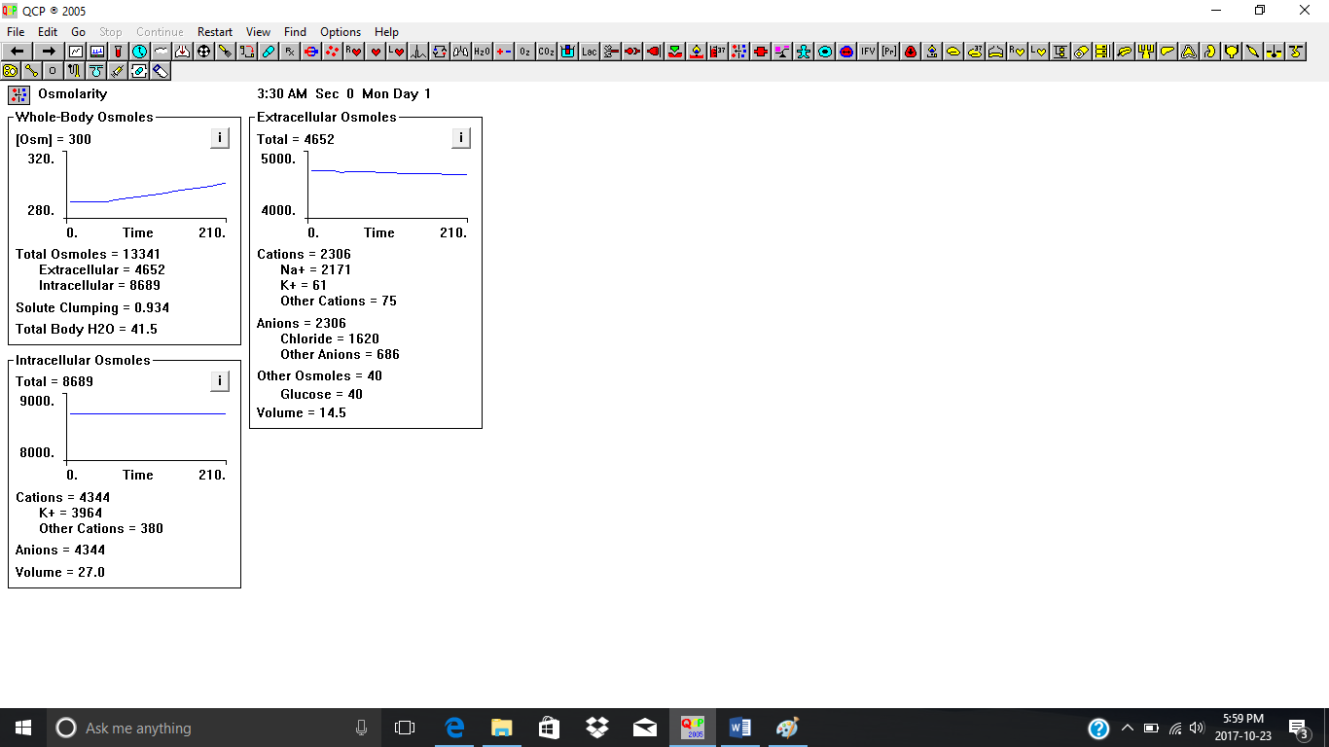
Figure 6 : Concentration des molécules dans le corps en mOsmoles par litre.

3) D’où provient l’adrénaline qui s’est retrouvée dans le sang durant l’exercice? Exténué après sa course, Tom décide de s’allonger pour se reposer. Combien de temps faudrait-il pour que son taux sanguin d’adrénaline diminue d’au moins 50%?

Durant les temps de stress pour le corps, comme durant de l’activité physique, la glande surrénale du médulla va synthétiser et sécréter l’adrénaline, aussi commun sous le nom epinephrine. Son rôle est de préparer le corps pour une réaction de lutte ou de fuite. Cette réaction est claire, car on voit qu’aussitôt que l’adrénaline est sécrétée dans la figure 7, les figures 8, 9, 10 et 11 nous montre l’augmentation des taux de respiration pour pouvoir utiliser plus d’oxygène et l’augmentation du débit sanguin vers les muscles, le cœur et les poumons pour leur fournir cet oxygène.
Après trois heures de jogging, le taux de sécrétion d’adrénaline est d’environ 436.6 nG/min. Il faut 95 ±10 secondes pour que son taux de sécrétion d’adrénaline diminue d’au moins 50%. Un temps de demi-vie très courte.

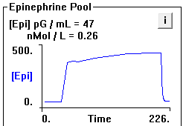
Figure 7 : Le taux de sécrétion d’adrénaline par la médulla surrénale en nG/min.

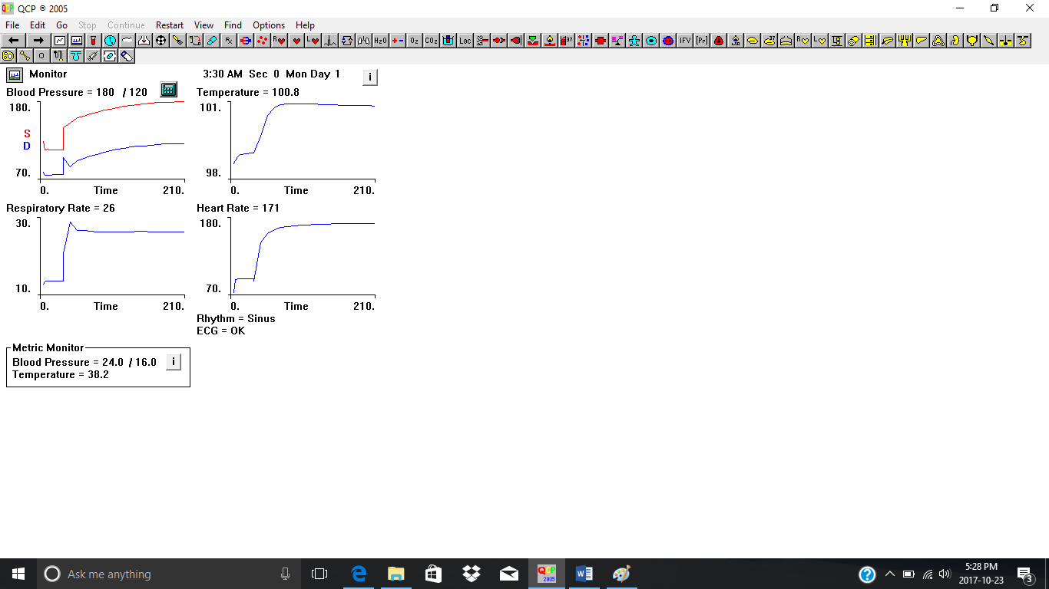
Figure 8 : Fréquence respiratoire en respirations par min.

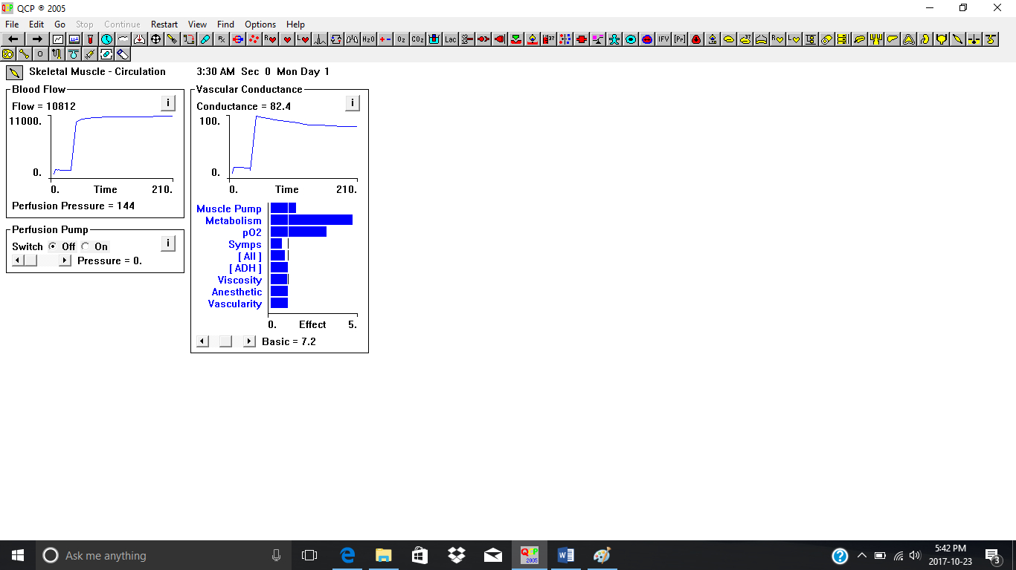
Figure 9 : Débit sanguin dans les muscles en millilitre par minute.

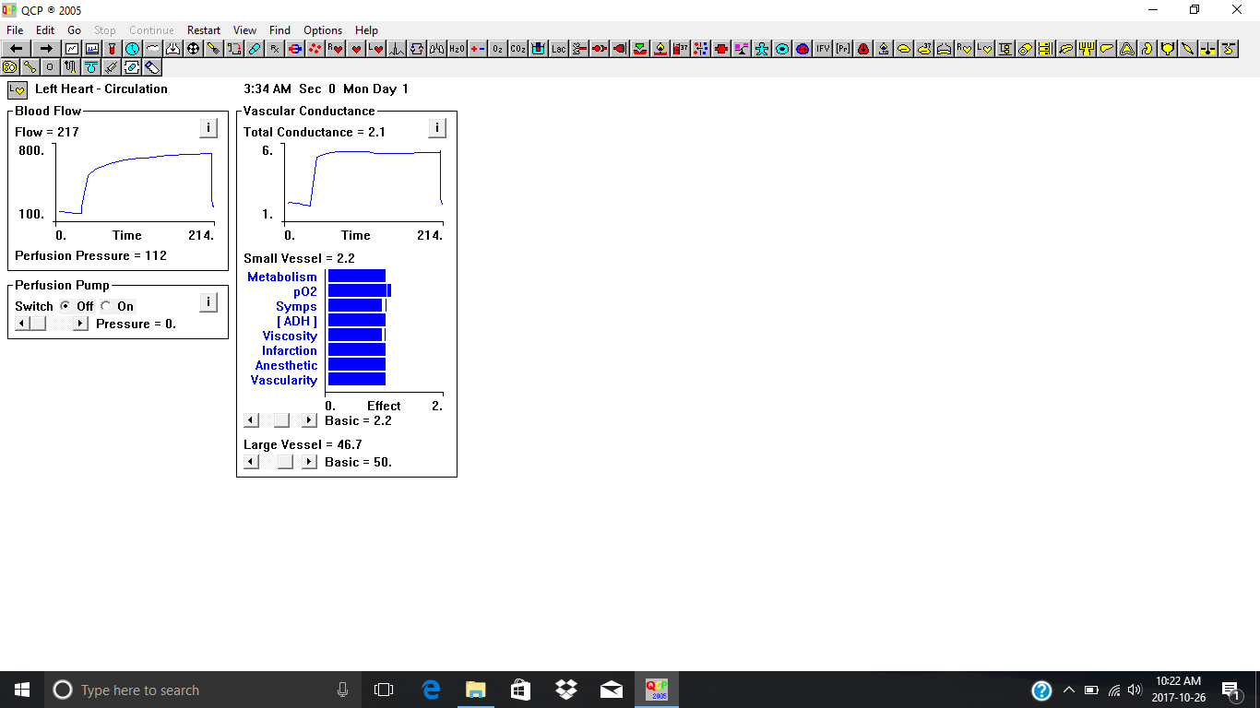
Figure 10 : Débit sanguine dans le ventricule gauche du cœur en millilitre par minute.
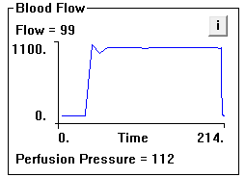
Figure 11 : Débit sanguin dans les muscles respiratoires en millilitre par minute.

https://patient.info/health/osmolality-osmolarity-and-fluid-homeostasis-leaflet
http://www.hormone.org/hormones-and-health/hormones/adrenaline

